PROCESSO CEE Nº 0985/86 (DRECAP 3 nº 2868/86)

INTERESSADA: Marli Roda Fernandes
ASSUNTO: Equivalência de Estudos Musicais
RELATOR: Conselheiro FRANCISCO APARECIDO CORDÃO
PARECER CEE N° 1187/86 - CESG - Aprovado em 08/10/86.

1 – HISTÓRICO

- Marli Roda Fernandes, através dos órgãos competentes da Secretaria de Estado da Educação, dirigiu-se a este Conselho, a fim de solicitar que seus estudos musicais, atestados por diploma expedido pelo Conservatório Musical do Brás, sob o amparo do Decreto Estadual n° 9798/38, sejam declarados como equivalentes aos de nível de conclusão do ensino de 2° grau, para fins de continuidade de estudos, uma vez que pretende prosseguir estudos com vistas à conclusão de Habilitação Específica de 2° Grau para o Magistério.

- A interessada fundamenta a sua solicitação em Parecer deste
Colegiado relatado pelo Nobre Conselheiro Jair de Moraes Neves - o Parecer CEE n° 84/73, que trata dos direitos de equivalência de estudos, dos diplomados em Canto Orfeônico, oriundos de Estabelecimentos de Ensino Federais, equiparados (mantidos pelos Estados, Territórios e Distrito Federal) e reconhecidos (mantidos por Municípios e Entidades Privadas), com autorização de funcionamento nos termos do Decreto-Lei n° 9494, de 22/07/46, a Lei Orgânica do ensino de Canto Orfeônico.

- Em apoio à sua solicitação, a requerente juntou ao protocolado cópias dos seguintes documentos:

- certificado de Registro Definitivo de Professor de Análise
Musical, pelo Instituto “Villa Lobos, do Rio de Janeiro, como autorização do MEC para “lecicnar, em todo Território Nacional, em cursos de nível fundamental o médio".

- Outros certificados idênticos, para os seguintes componentes curriculares:

- Harmonia
- Solfejo
- Folklor Musical
- Piano
- Pedagogia Musical
- História da Música
- Teoria Musical
- Orfeão;

PROCESSO CEE N° 0985/86 PARECER CEE Nº 1187/86 fls.02

- certidão do Serviço de Fiscalização Artística, do Conselho
Estadual de Cultura, da Secretaria Estadual de Cultura, Esportes e Turismo, atestando que a interessada está devidamente registrada naquele Conselho Estadual de Cultura como Professora de:

- Piano
- Teoria Musical
- Solfejo
- Harmonia
- História da Música
- Análise Musical
- Pedagogia Musical
- Folclore
- Orfeão;

d) histórico escolar de seus estudos realizados no Conservatório Musical do Brás, atestando que a interessada cumpriu os seguintes componentes curriculares:

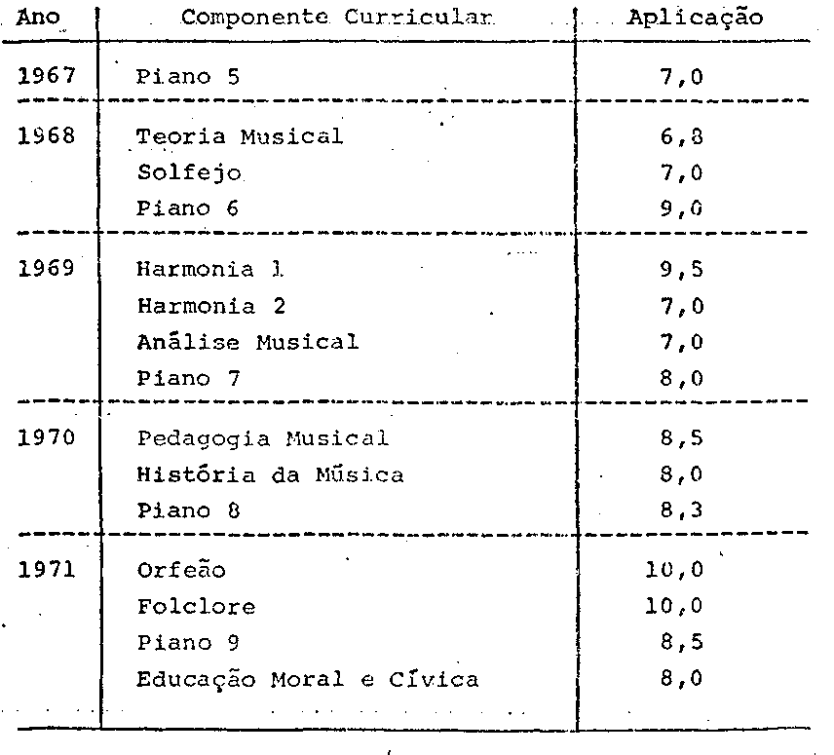

e) diploma, devidamente registrado no órgão próprio do MEC, emitido pelo Conservatório Musical do Brás, sob fiscalização estadual, em conformidade com o Decreto Estadual n° 9798/38, na especialidade Piano.

PROCESSO CEE N° 0985/86 PARECER CEE Nº 1187/86 fls.03

- certidão da 2ª Inspetoria Regional do Ensino Profissionado Departamento do Ensino Técnico, da Coordenadoria do Ensino Técnico, da Secretaria de Estado da Educação, relativo ao seu Curso Ginasial Comercial Básico de 1° Grau,
realizado na Escola Técnica de Comércio “BRASILUX", desta
Capital.

- certificado de Auxiliar de Escritório emitido pela Escola
Técnica de Comércio “BRASILUX” desta Capital, à vista dos
resultados obtidos no Curso Comercial Básico.

3. O protocolado foi analisado pela 13ª Delegacia de Ensino da Capital, pela DRECAP 3 e pela COGSP, sendo que todas as autoridades preopinantes posicionaram-se pelo não-acolhimento à solicitação da interessada, entendendo não se aplicar ao caso o Parecer CEE n° 84/73, mas sim os Pareceres CEE de n°s 666/79 e 1218/80.

2. APRECIAÇÃO

- Trata-se de solicitação de Marli Roda Fernandes, dirigida a este Conselho através dos órgãos próprios da Secretaria da Educação, no sentido de que os seus estudos e diplomas de Habilitação para o Ensino de Música, Modalidade Piano, emitidos pelo Conservatório Musical do Brás, desta Capital, com registros no MEC (validade nacional) e no Conselho Estadual de Cultura (Fiscalização Artística Estadual) para lecionar os componentes curriculares Piano, Teoria Musical, Solfejo, Harmonia, História da Música, Análise (Teoria) Musical, Pedagogia Musical, Folclore e Orfeão sejam declarados como equivalentes aos de nível de conclusão do ensino de 2º grau, para fins de prosseguimento de estudos.

- Todas as autoridades preopinantes, da Secretaria da Educação,
posicionaram-se pelo indeferimento do solicitado, alegando
que o caso deveria ser analisado à luz dos Pareceres CEE nºs
666/79 e 1218/80 e não do Parecer CEE nº 84/73, como solicita
a interessada.

- O Parecer CEE nº 84/73, invocado pela interessada, reconhece a equivalência, no nível de 2° grau, dos estudos feitos por LUIZETE SALOMÃO no Conservatório de Canto Orfeônico “Maestro Julião, da Universidade Católica de Campinas, onde obteve o diploma de “Professora Especializada em Canto Orfeônico".

PROCESSO CEE N° 0985/86 PARECER CEE Nº 1187/86 flS.04

- O fundamento para a conclusão do Parecer CEE n° 84/73 encontra-se no fato de ter sido o Canto Orfeônico, até o advento da Lei Federal n° 4024/61, disciplinado pelo Decreto-Lei n° 9494, de 22 de julho de 1946, a Lei Orgânica do Ensino de Canto Orfeônico, o qual garantia aos diplomados nesse curso, com documento - devidamente registrado no órgão competente do MEC, o direito ao exercício do Magistério de Canto Orfeônico.

- O Parecer CEE n° 84/73 registra que a Portaria Ministerial n°
869/68, de 16/12/68 considerou “válidos, para efeito de ingresso em escola superior, como certificado de conclusão do ciclo - colegial, os diplomas expedidos pelo antigo Conservatório Nacional de Canto Orfeônico e pelos Conservatórios a ele equiparados, na forma da Lei”. O referido Parecer lembra, também, por outro lado, que “após a promulgação da Lei de Diretrizes e Bases da
Educação Nacional, a Lei n° 4.024/61, a disciplina passou a denominar-se Educação Musical, excluindo-se os cursos de Canto orfeônico".

- O Parecer CEE n° 1410/81, fundamentado em análise já efetuada
pelo Parecer CEE n° 666/79, analisa a posição dos diplomados
sob o amparo do Decreto Estadual n° 9798/38, em face da Porta ria MEC n° 869/69, concluindo que aquela Portaria Ministerial referia-se “especificamente aos cursos de especialização em Canto Orfeônico ministrados pela Escola Nacional de Canto Orfeônico e pelos Conservatórios ou Escolas a ele equiparados e não a todos os Conservatórios Musicais".

- O Parecer CEE n° 666/79, da lavra da ilustre Conselheira Maria
Aparecida Tamaso Garcia, após esclarecedor Histórico-legal da
questão dos Conservatórios Musicais em São Paulo, afirma que “todos os alunos diplomados por conservatórios musicais em São
Paulo, de 1938 a 1977, e foram sob o Decreto Estadual n° 9798/38 e legislação complementar - Resolução C.O.A. (Conselho de Orientação Artística) nº 7 de 09.11.49 e Resolução S.F.A. (Serviço de Fiscalização Artística) n° 12, de 14.05.51”. Após atenta análise dos referidos cursos, levada a efeito pela Profª Esmeralda Sabbag, então responsável pelo projeto especial do Ensino Artístico, da Secretaria Estadual de Educação, concluiu ser “impossível estabelecer a equivalência dos estudos realizados, nos conservatórios musicais de São Paulo, com a estrutura a eles conferida polo Decreto Estadual n° 9798/38, e os propiciados pelos cursos colegiais, secundários ou técnicos que funcionaram no período de 1958 a 1976. Não se assemelham nem quanto aos pré-requisitos para matrícula, nem quanto à carga horária, nem quanto aos conteúdos mínimos obrigatórios.

PROCESSO CEE Nº 0985/86 PARECER CEE Nº 1187/86 fls.05

8. Parecer CEE n° 666/79, após lembrar que “os Conservatórios Musicais de São Paulo não se adaptaram às exigências da Lei n° 4024/61, continuando a funcionar, até 1977, nos termos do Decreto Estadual n° 9798/38, comenta que, inexplicavelmente, porém, após à edição da Portaria Ministerial MEC n° 3118, de 17/03/1970, que autorizou o Instituto “Villa Lobos” como órgão competente do MEC para “proceder ao registro de Professor de disciplinas específicas dos cursos Ginasial e Colegial Técnicos de Música”, houve lamentáveis enganos, devido a interpretações errôneas do texto da referida Portaria Ministerial. “Ocorre que Conservatórios não adequados à legislação educacional e nem classificados como Colégios Técnicos Musicais, como os do Estado de São Paulo, enviaram os diplomas expedidos ao Instituto “Villa Lobos”, para fins de obtenção de registro do próprio diploma e de professor de disciplinas específicas dos então cursos Ginasial e Colegial Técnico de Música. Os diplomas foram, inadvertidamente, considerados como de 2° ciclo técnico e, como, tais, registrados, dando direito, em consequência, aos certificado de registro definitivo de Professor de disciplinas específicas do ensino “fundamental e médio", do campo artístico. Mas, o engano não se deteve aí. Portadores desses diplomas registrados pelo MEC valeram-se deles para ingressar no ensino superior, sem terem concluído a parte de educação geral do então 2° ciclo ou do 2° grau e, muitas vezes, sem terem completado o 1° ciclo ou o 1° grau”. E conclui o Parecer CEE n° 666/79: "mesmo considerados como legítimos os certificados de registro expedidos aos concluintes de cursos de conservatórios musicais, esses registros apenas regularizam a situação de exercício profissional dos interessados, não transformando "por alquimia legislativa" o diploma, que lhes deu origem, em diploma de conclusão do 2° grau”.
9. Quanto à aplicação da Portaria Ministerial n° 869/68, como fundamento para a declaração de equivalência aos do sistema brasileiro de ensino, dos diplomas expedidos pelos Conservatórios Musicais de São Paulo, que funcionaram sob o amparo exclusivo do Decreto Lei n° 9.798/38, como é o caso do protocolado, a conclusão do Parecer CEE n° 666/79 é clara: como “os Conservatórios Musicais de São Paulo funcionaram exclusivamente sob o amparo do Decreto Lei n° 9.798/38, não se lhes aplicando os benefícios daquela Portaria" (grifos nossos)... Portanto, “os diplomas expedidos pelos Conservatórios Musicais de São Paulo, amparados pelo Decreto n° 9798/38, até à reformulação introduzida pela Secretaria da Educação, em 1977, visando adequá-los às exigências da Lei n° 5692/71,

PROCESSO CEE N° 0985/86 PARECER CEE N° 1187/86 fls.06

não são equivalentes ao certificado de conclusão de 2° grau".

10. O Parecer CEE n° 1218/80, arrolado pelas autoridades preopinantes, a nosso ver, não se aplica ao caso em tela, assim como também o Parecer CEE n° 84/73, citado pela interessada.

3- CONCLUSÃO

À vista do exposto, nos termos deste Parecer, responda-se a Marli Roda Fernandes, no Sentido de que os estudos por ela realizados no Conservatório Musical do Brás não podem ser declarados como equivalentes aos de conclusão do ensino de 2° grau, para fins de prosseguimento de estudos.

São Paulo, CESG, em 24 de setembro de 1986.
- Cons. FRANCISCO APARECIDO CORDÃO
Relator

4- DECISÃO DA CÂMARA:

A CÂMARA DO ENSINO DO SEGUNDO GRAU adota como seu Parecer o VOTO do Relator.
Presentes os nobres Conselheiros: Arthur Fonseca Filho, Edmur Monteiro, Francisco Aparecido Cordão, Hélio Jorge dos Santos, Luiz Eduardo C. Magalhães, Luiz Roberto da Silveira Castro e Maria Auxiliadora Albergaria P. Raveli.

Sala das Sessões, aos 24 de setembro de 1986.
a) Cons° Edmur Monteiro
no exercício da Presidência

DELIBERAÇÃO DO PLENÁRIO

O CONSELHO ESTADUAL DE EDUCAÇÃO aprova, por unanimidade, a decisão da Câmara do Ensino do Segundo Grau, nos termos do Voto do Relator.

Sala "Carlos Pasquale", 08 de outubro de 1986.
- Cons° CELSO DE RUI BEISIEGEL
Vice-Presidente no exercício da Presidência

